皖工教发〔2026〕106号

关于举办2026年安徽省大学生智慧财税创新大赛校赛的通知

各学院：
为深入学习贯彻党的二十大和二十届历次全会精神，主动服务全省数字经济高质量发展与财税体制改革需求，深化产教融合、科教融汇，推动财税类专业教学改革与产业数字化转型同频共振，加快培养具备大数据分析能力与业财融合思维的高素质应用型人才，根据《安徽省教育厅关于举办2026年安徽省大学生智慧财税创新大赛比赛的通知》安排，将组织我校学生参与本次大赛。现将有关事项通知如下：
一、赛事简介
安徽省大学生智慧财税创新大赛是面向全省高校大学生开展的财税类品牌竞赛活动，由安徽省教育厅主办、安徽财经大学承办，旨在引导大学生立足财税现实业务场景，运用财税、大数据、信息技术等多学科知识开展创新实践，提升大学生理论应用、团队协作与创新创业综合能力。本次大赛为技能赛，分为校内选拔赛与省级总决赛两个阶段，我校校赛即省内选拔赛，择优推荐优秀队伍晋级省级总决赛。
二、组织单位
主办单位：皖江工学院教务处
承办单位：皖江工学院财经学院
竞赛负责人：刘晓
三、参赛对象
皖江工学院全日制在校学生，所读专业须为经济类、管理类，鼓励跨专业自由组队参赛。
四、竞赛形式
（一）组队规则
参赛可个人参赛或团队参赛，团队参赛人数以大赛赛项规程要求为准，全员均需在官网注册，同时必须确定1名队长，由队长完成报名、信息填报与赛事沟通；每支队伍可配备不超过2名指导教师。
每名参赛选手仅允许参与1支队伍，不可同时在多支队伍任职；团队报名由队长完成全部成员信息填报，所有队员均需要完成大赛平台注册；队员信息填报务必真实准确，信息造假将直接取消队伍参赛资格。
（二）竞赛内容
竞赛为技能赛，包括初赛和决赛两个环节。
1、比赛方式
比赛阶段 | 竞赛形式 | 竞赛模式 | 竞赛方式
初赛  （校赛） | 理论赛 | 单人单机 | 初赛为理论知识赛，采用单人单机操作答题，时间为60分钟。理论赛期间不能相互交流。
决赛 | 实操赛 | 4人团队 | 决赛为AI财税大数据分析与管理决策竞赛，采用团队整体作答，时间为180分钟。竞赛期间团队成员各自独立完成比赛任务，不能相互交流。
2、初赛考核内容
会计的基础理论知识（包括会计基本假设、会计信息质量要求、会计要素与会计恒等式、会计核算基础、会计计量属性、会计科目与账户、借贷记账方法、会计凭证与账簿等）、企业基本经济业务的核算、报表的编制及政府会计、事业单位会计部分内容；税收基础理论知识、18种税的识别与计算以及税款征收等。
3、决赛考核内容
本次省级决赛过程中涉及财税知识全部依据截止时间为2026年6月30日的企业会计准则与税收法规。
结合企业实际财税与管理工作流程开展考核，运用Python完成业财税数据处理、三大报表编制、财务指标与经营数据分析及可视化，借助AI智能体开展数据预测和异常检测。同时依据管理会计相关指引，运用专业模型完成战略、预算、营运、投融资及风险管理案例分析，融合ESG理念开展综合研判，提出可持续发展决策与改进建议。
考核参赛队员是否具备AI财税大数据分析与管理决策能力，具体包括运用Python结合会计规则编制三大财务报表、开展财务指标分析，实现业财税数据源的分析处理与可视化展示；掌握战略、绩效、风险管理工具及预算、成本、营运、投融资等管理会计方法，完成方案对比与决策建议；理解人工智能基础理论与常用算法，能借助 Python及AI智能体完成财务数据分类、趋势预测与异常检测并验证结果；深入掌握ESG在企业管理决策影响，开展量化分析。
决赛阶段的理论和实操比赛内容详见附件。
（三）竞赛安排及流程
本次大赛为技能赛，竞赛分为校内选拔赛与省级总决赛两个阶段。
1、校内选拔赛
由各校自行组织，参赛队伍数量不限。各学校初赛需在2026年10月15日前完成。
2、省级总决赛
省赛决赛参赛队伍每校限报2支队伍。决赛报名请登录大赛官网（www.ahcsds.cn），根据网站提示注册报名。
技能赛决赛报名截止时间：2026年10月16日24时
技能赛决赛拟定于2026年10月25日举办。
（四）校赛认定规则
校赛成绩由学院组织专家组完成评定，根据校赛成绩排序认定2支队伍，推荐参加省级总决赛。
五、赛程时间
校内选拔赛：2026年10月15日前完成
省赛决赛报名：2026年10月16日24时截止
省级总决赛：拟定于2026年10月25日举办
六、相关说明
（一）请各参赛同学务必仔细研读大赛官方发布的赛项规程，吃透命题规则、提交格式、截止时间等关键信息，错过平台提交时间将视为自动放弃参赛。
（二）学院将做好赛事咨询、政策解读、参赛动员工作，同学们在备赛过程中有疑问，可联系学院竞赛负责老师咨询。
（三）希望广大同学积极踊跃报名，充分发挥专业所学，大胆创新，高质量完成参赛准备，借助本次大赛锤炼专业实践本领，展现财经学子良好风貌。
（四）请参赛同学加入校赛官方QQ群：
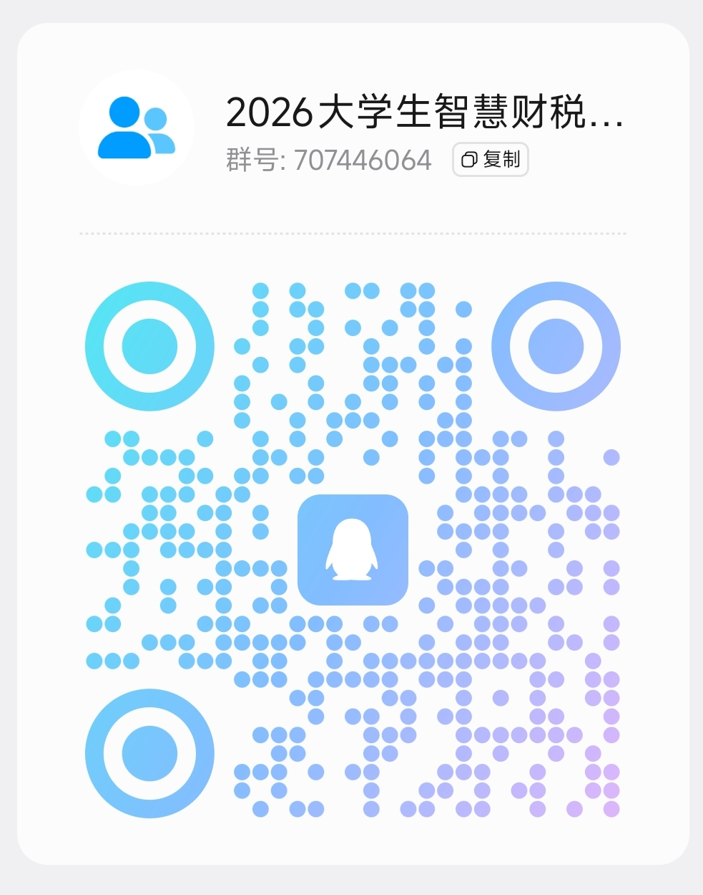

皖江工学院教务处
2026年9月20日

皖江工学院教务处 2026年9月20日印发

